Załącznik nr 3 do SWZ – zmieniony dn. 19.11.2024 r.

**OPIS PRZEDMIOTU ZAMÓWIENIA**

1. **Nazwa zadania**

Przedmiotem niniejszego zamówienia jest: **„****Dostawa i montaż nowych wiat przystankowych na terenie gminy Czersk”.**

1. **Opis konstrukcji**
2. Konstrukcja stalowa, ocynkowana lub aluminiowa,
3. Malowanie proszkowe wg RAL 7016 (ostateczny kolor ustalić z Zamawiającym),
4. Profile o przekroju 80x80cm,
5. Ściany pokryte szkłem hartowanym grubości 5 mm,
6. Dach łukowy pokryty poliwęglanem komorowym przydymionym z filtrem UV o gr. 6 mm.
7. **Wyposażenie:**
8. Ławka z drewna sosnowego w kolorze teak naturalny lakierowana, wymiar na szerokość wiaty
9. Ławka wykonana z litego drewna składająca się z trzech desek,

Mocowanie ławki do konstrukcji metalowej ściany tylnej i do podłoża,

1. Rynna z ceownika + rura spustowa,
2. Ramka na rozkład jazdy A4, malowana w kolorze wiaty,
3. Znak przystanku D-15 400x500 mm dwustronny montowany do wiaty,
4. Fryz z nazwą przystanku. Wymiary, wysokość i kolor czcionki nazwy przystanku do ustalenia z Zamawiającym,
5. Kosz na śmieci 35l z wkładką na śmieci montowany do wiaty. Kosz okrągły lub prostokątny w kolorze wiaty (wymiar i kształt ustalić z Zamawiającym).

Wiata montowana na fundamentach punktowych.

**UWAGA. Po posadowieniu fundamentów punktowych należy odtworzyć nawierzchnie z kostki betonowej.**

1. **Nazwa przystanków oraz ilość modułów:**

1. Czersk Łąkowa – jedna wiata 3-modułowa

1a. Czersk Łąkowa – jedna wiata 3-modułowa

2. Nieżurawa – dwie wiaty 2-modułowe

3. Krzyż – jedna wiata 2-modułowa

3a. Krzyż – jedna wiata 3-modułowa

4. Gutowiec (Kurkowo) – dwie wiaty 3-modułowe

5. Gutowiec – dwie wiaty 3-modułowe

6. Jeziorko Leśne – dwie wiaty 2-modułowe

7. Kaliska Wybudowanie – dwie wiaty 3-modułowe

8. Rytel I – dwie wiaty 4-modułowe

9. Rytel II – dwie wiaty 3-modułowe

10. Rytel Nadleśnictwo – dwie wiaty 2-modułowe

11. Młynki – dwie wiaty 2-modułowe

1. **Wymiary wiat przystankowych**
2. wiata 2-modułowa 251x128 mm (wymiary przy gruncie z możliwością tolerancji 10%),
3. wiata 3-modułowa 388,5x128 mm (wymiary przy gruncie z możliwością tolerancji 10%),
4. wiata 4 modułowa 516x128 mm (wymiary przy gruncie z możliwością tolerancji 10%),
5. wysokość wiaty: 2,40 m z możliwością tolerancji 10%.

Poniżej poglądowa wizualizacja wiaty:

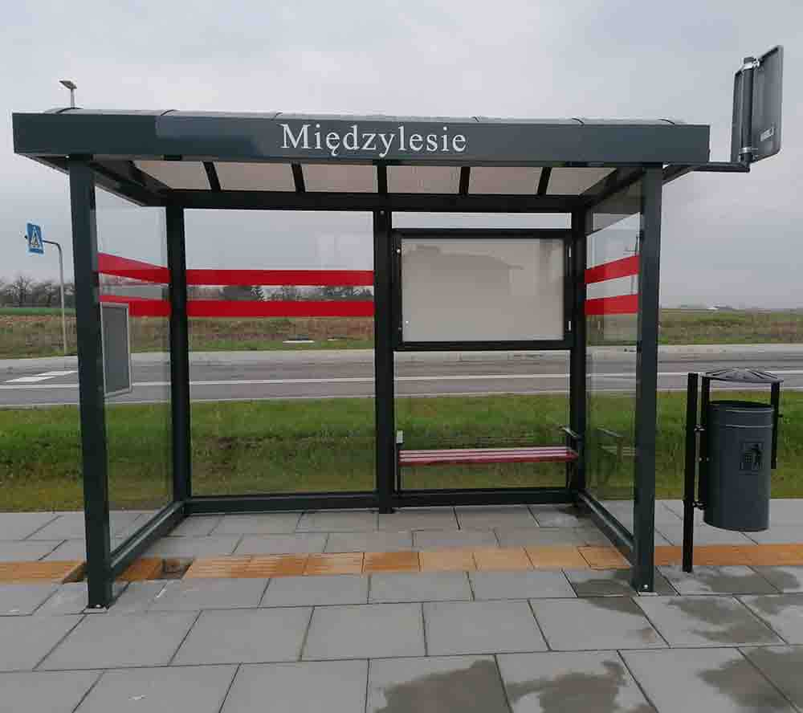

1. **Lokalizacja wiat przystankowych.**

Wiaty przystankowe będą zamontowane na drodze D22 Czersk-Chojnice (dokładna lokalizacja zostanie wskazana przez Zamawiającego po podpisaniu umowy).

1. O ile w opisie przedmiotu zamówienia, dokumentacji przetargowej, wyjaśnieniach do przetargu Zamawiający wskazuje nazwy producentów materiałów, urządzeń, wyrobów itp., oznacza to, że Wykonawca może przyjąć rozwiązania wskazane przez Zamawiającego lub równoważne. Wykonawca musi jednak wykazać, że zastosowane materiały, urządzenia itp. są równoważne. **Zamawiający opisując przedmiot zamówienia przez odniesienie do norm, ocen technicznych, specyfikacji technicznych i systemów referencji technicznych, o których mowa w art. 101 ust. 1 pkt 2 oraz ust. 3 ustawy Pzp dopuszcza rozwiązania równoważne opisywanym, a odniesieniu takiemu towarzyszą wyrazy „lub równoważne”.**
2. Wszystkie określenia i nazwy materiałów służą jedynie do określenia parametrów jakościowych użytych materiałów. Brak określenia szczególnych wymogów przez Zamawiającego w przedmiocie standardu wykonania (jakości materiałów, sprzętu, urządzeń, itp.) oznacza, że Wykonawca wywiąże się ze swoich obowiązków, kiedy zachowa średni standard wykonania, po jego akceptacji przez Zamawiającego.
3. Zamawiający uzna, że oferta jest równoważna, jeżeli przedstawia przedmiot zamówienia   
   o właściwościach funkcjonalnych i jakościowych takich samych lub lepszych od tych, które zostały określone w SWZ, lecz oznaczonych innym znakiem towarowym, patentem lub pochodzeniem. Przy czym istotne jest to, że produkt równoważny to produkt, który nie jest identyczny, tożsamy z produktem referencyjnym, ale posiada pewne, istotne dla Zamawiającego, zbliżone do produktu referencyjnego cechy i parametry.

Sporządził:

……………………………………

(podpis/pieczęć imienna)